**РОССИЙСКИЙ УНИВЕРСИТЕТ ДРУЖБЫ НАРОДОВ**

**Факультет физико-математических и естественных наук**

**Кафедра прикладной информатики и теории вероятностей**

**Отчет по лабораторной работе №5**

**Тема:**

**Основы интерфейса взаимодействия пользователя с системой Unix на уровне командной строки**

Выполнил  
Студент группы НПИбд02-20

1032201750

Кузьмин Николай

Москва 2021

Структура:

1. Цель
2. Теория
3. Ход работы
4. Вывод

Цель:

Приобретение практических навыков взаимодействия с командной строкой

Теория:

Командой в операционной системе называется записанный по специальным правилам текст (возможно с аргументами), представляющий собой указание на выполнение какой-либо функций (или действий) в операционной системе. Обычно первым словом идёт имя команды, остальной текст — аргументы или опции, конкретизирующие действие.

Ход работы:

1. Определил полное имя домашнего каталога

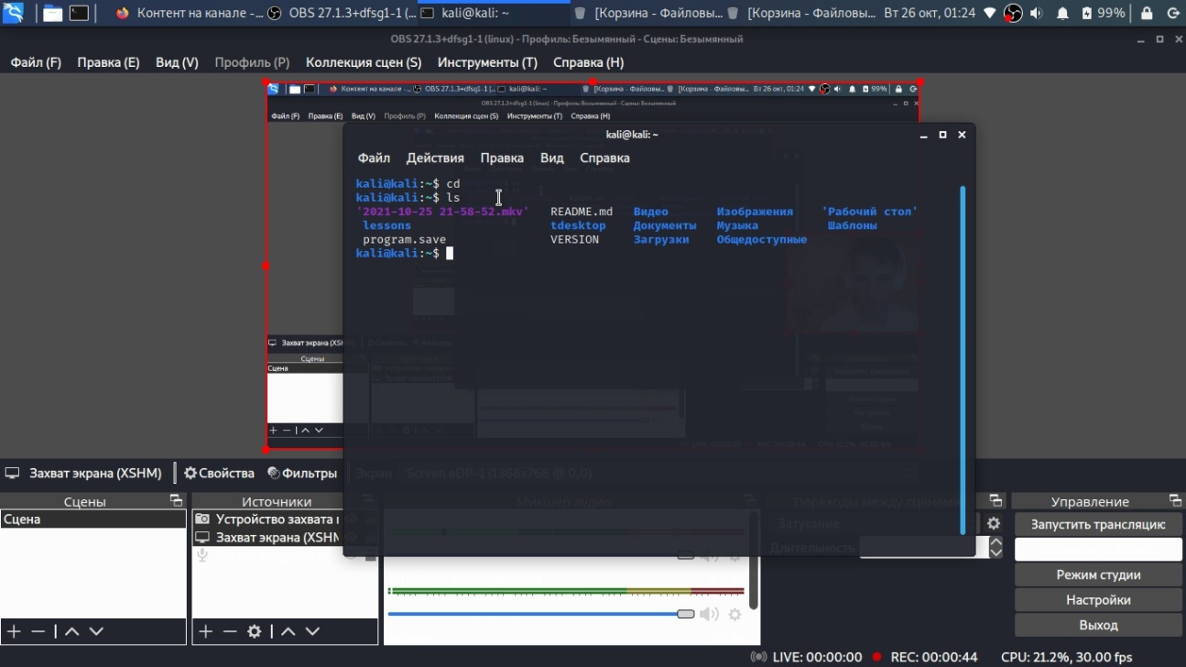

1. Перешел в каталог

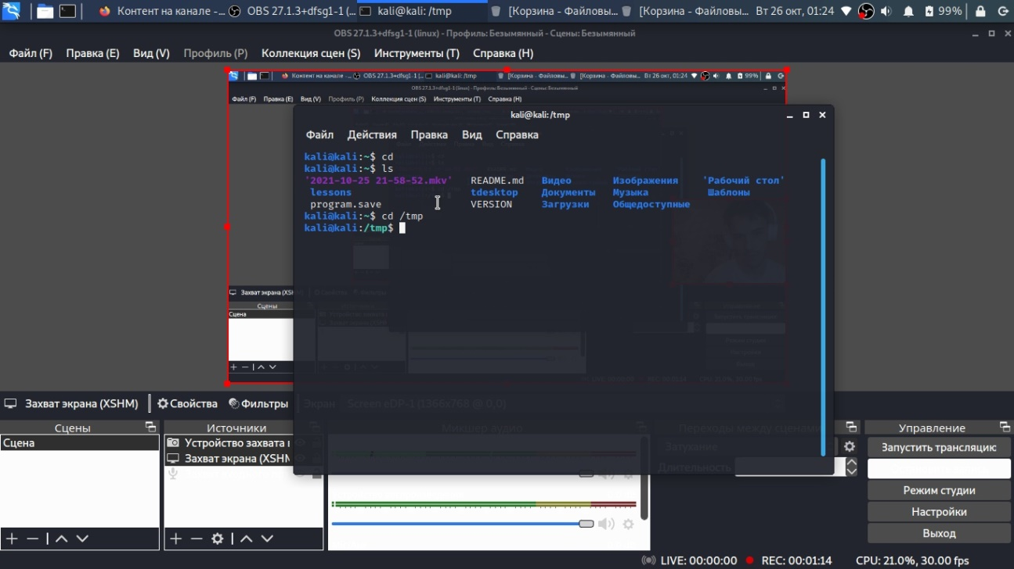

1. Вывел на экран содержимое каталога

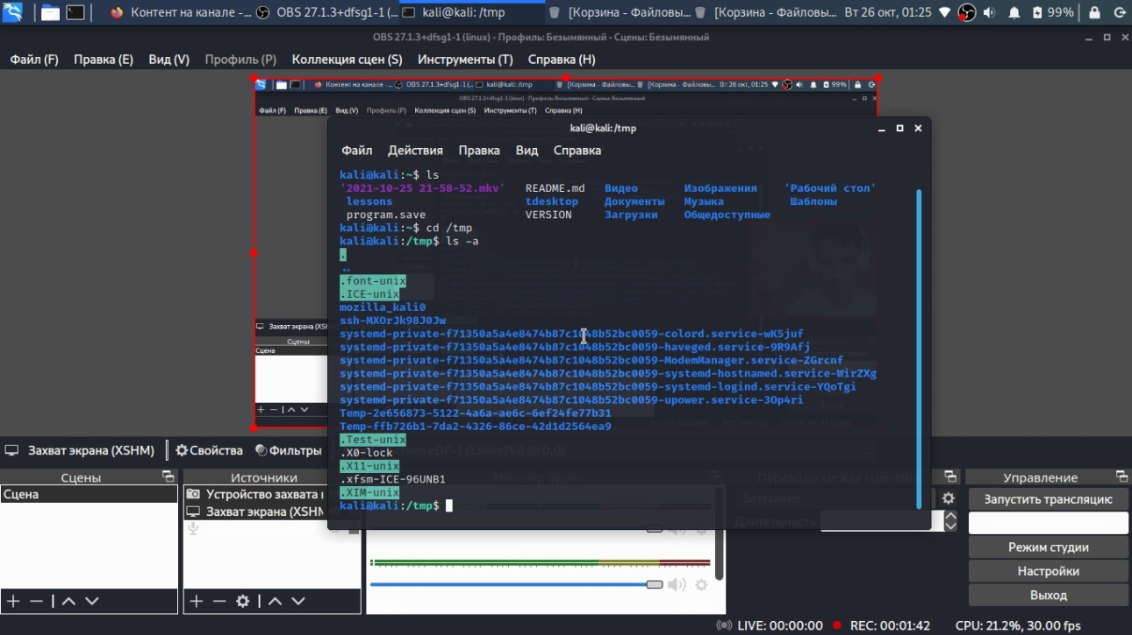

1. Создал каталог cron B tmp

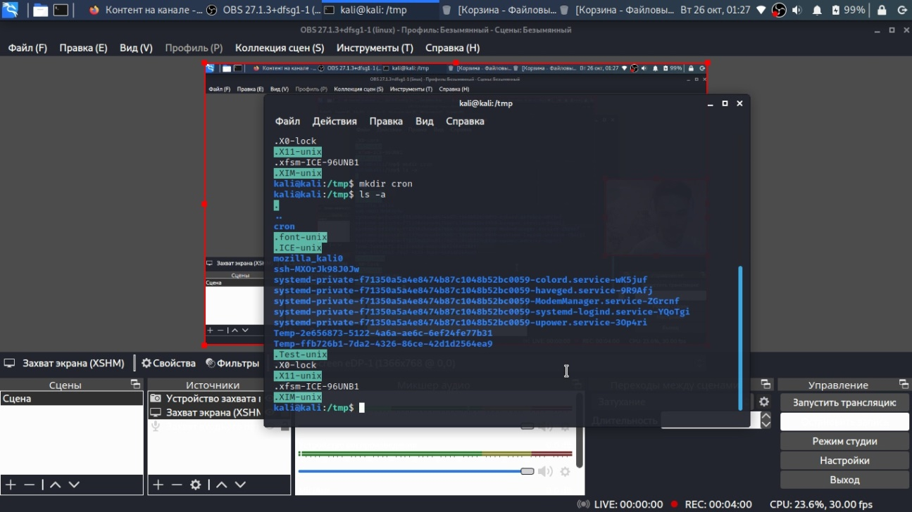

1. Перешел в домашений каталог и вывел содержимое

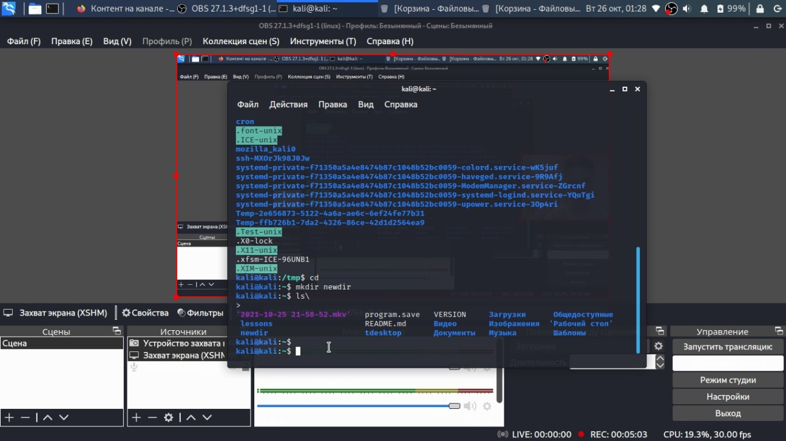

1. В дом каталоге создал newdir

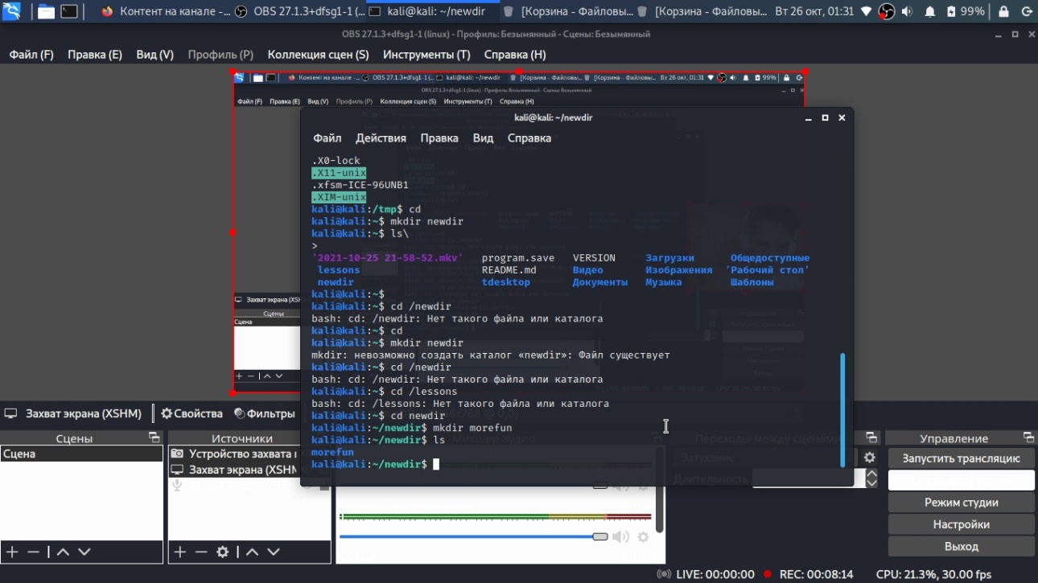

1. В этом каталоге создал morefun и затем создал еще три каталога и удалил их через rm -d

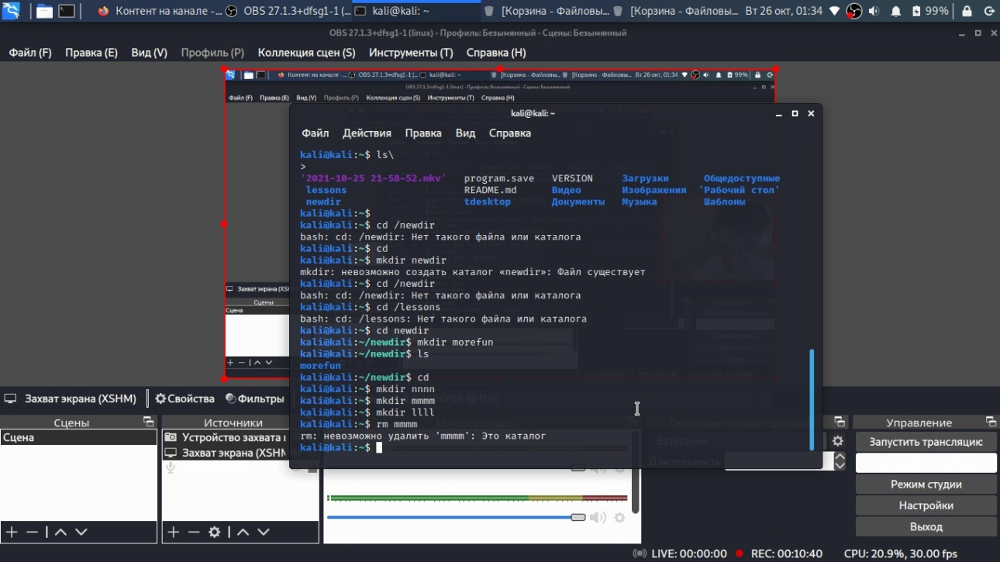

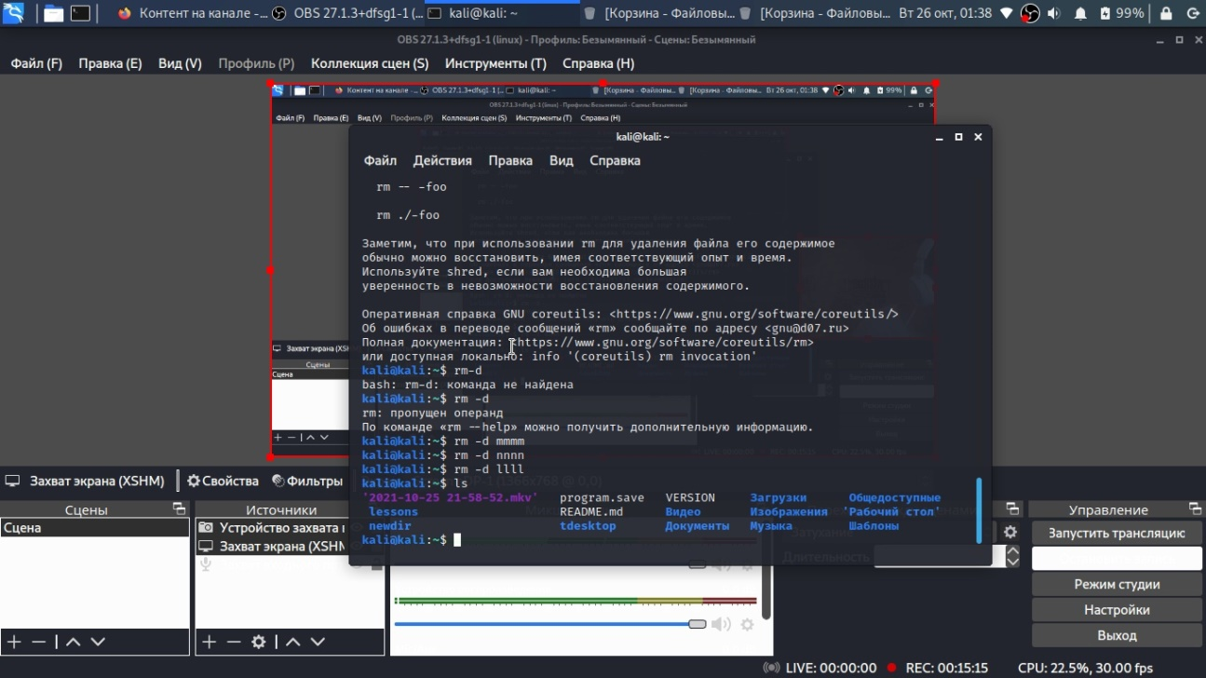

1. Удалил еще и morefun

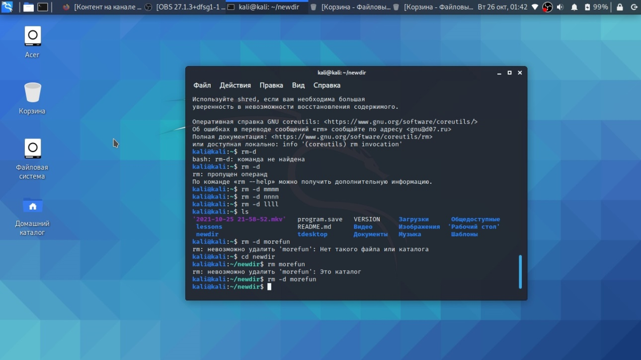

1. Сделал лс –р с домашним каталогом#

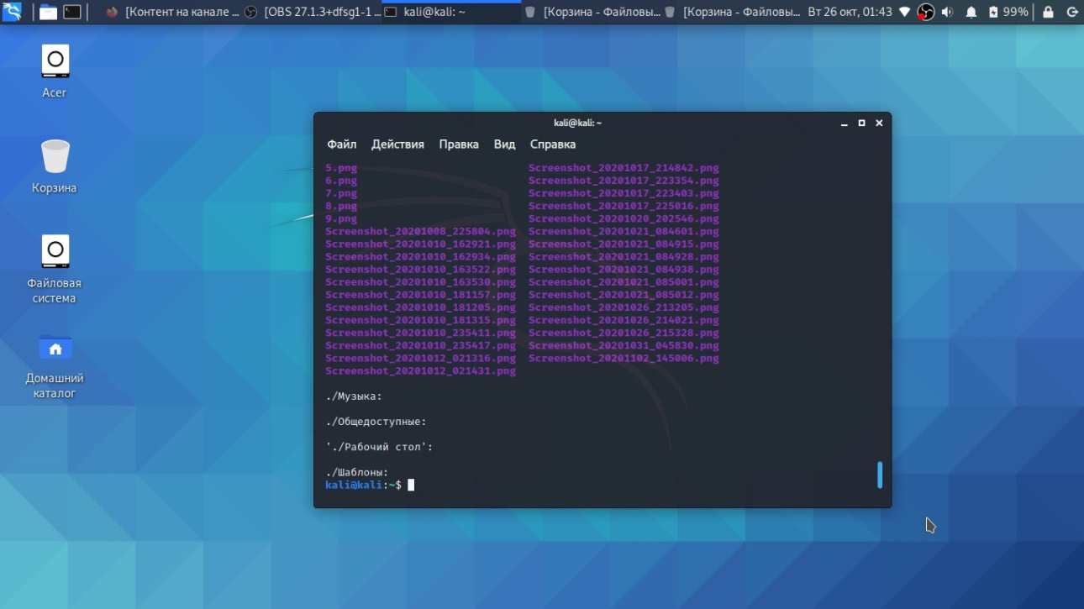

1. С помощью man проверил man

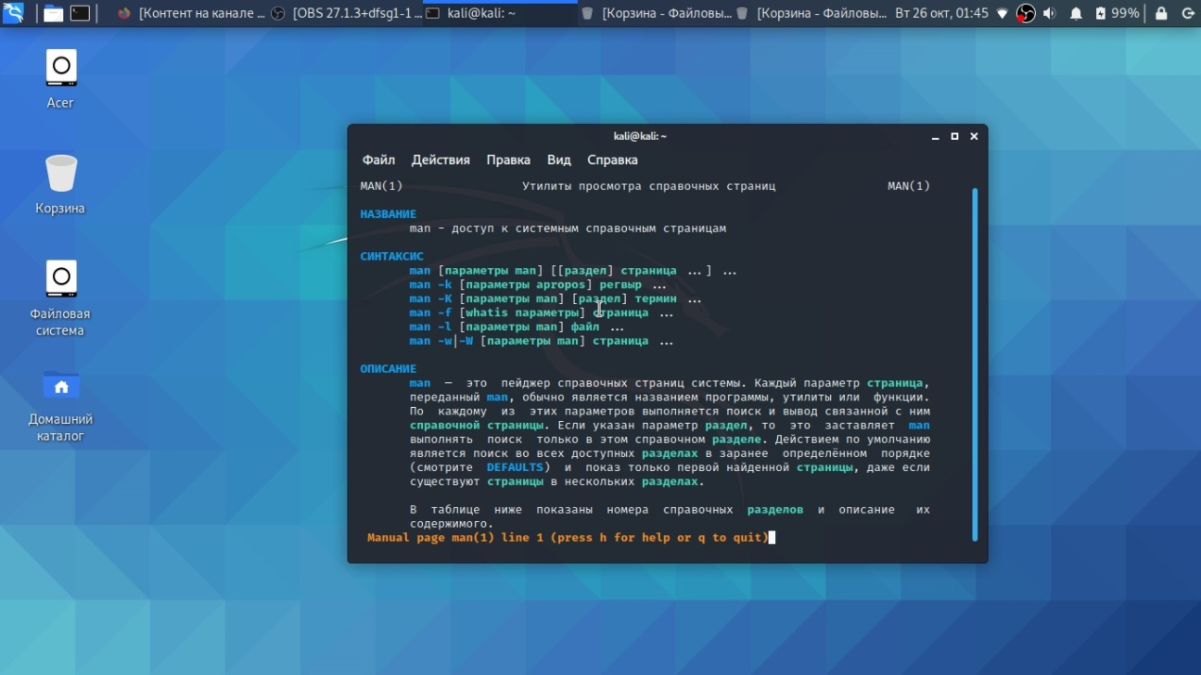

Вывод: Я приобрел практические навыки во владении консолью.